应急通信系统
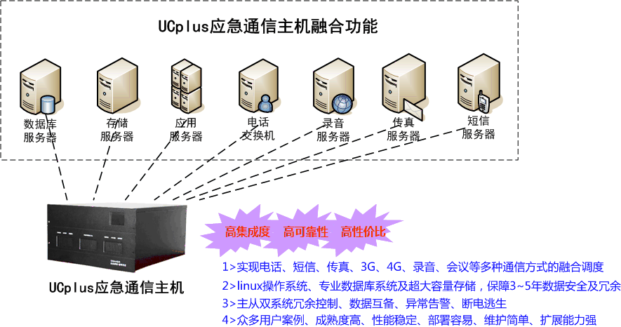
应急通信系统是应急平台的核心系统，是应急值守和突发事件处置不可或缺的工具手段，应充分满足普通电话调度、电话会议、多路录音、多路传真以及多制式短信复合通信需要，同时兼备海量录音和数据存储管理，自异常检测、自动短信告警以及断电逃生等智能维护管理功能。
但早期建设的应急通信系统却由来自不同厂家的电话交换机、录音服务器、传真服务器、短信服务器等组成，各子系统七国八制、操作繁琐、系统易故障、管理维护复杂；平时使用保障率低、应急时刻更是不堪重用。
目前无论是国外、还是国内主流厂商，如IBM，微软、甲骨文、欣纬等都意识这个问题，均推出自己的一体化软硬件应急通信主机系统。

